北京印刷学院

期末大作业报告

课程名称：
专业综合实训课程
2班
计算机科学与技术
专 业： 班 级：
224010226
赵泽阳
学生姓名： 学 号：
刘犇

指导教师：

2026
2
22
12
2025
时 间： 年 月 日 至 年1 月 日

一、大作业项目题目
简易社交小站
- 大作业目的
随着社交需求的轻量化发展，简洁实用的社交平台成为日常使用刚需。本简易社交小站聚焦核心社交场景，采用前端基础技术与 Flask 轻量后端框架结合的方式，实现用户注册登录、动态发布、点赞评论、个人主页等核心功能。既满足专业综合实训对多课程知识融合（面向对象程序设计、数据库原理、软件工程）的要求，又帮助掌握 Web 应用开发全流程，提升前后端联调、问题排查与项目优化能力，达成实训对功能完整性与技术应用的考核目标。
- 开发环境
前端：HTML + CSS + 原生 JavaScript
后端：Flask 框架（集成 Flask-SQLAlchemy、Flask-Login）
数据库：SQLite（轻量免配置，适配实训场景）
四、项目内容
（一）核心功能
用户管理
支持用户注册（用户名、邮箱、密码），数据存入 SQLite 数据库，确保用户名 / 邮箱唯一；
支持用户登录（用户名 + 密码校验），登录状态通过 Flask-Login 维持，未登录用户跳转至登录页；
支持用户登出功能，清除登录状态，跳转至登录页。
动态管理
登录用户可发布动态（输入文本内容），自动记录发布时间与发布者信息；
首页按发布时间倒序展示所有用户的动态流，清晰显示发布者、发布时间与动态内容；
动态作者可删除自己发布的动态，非作者无删除权限，避免越权操作。
互动功能
支持用户给任意动态点赞 / 取消点赞，同一用户对同一条动态仅能点赞一次，实时显示点赞数；
支持用户给任意动态发布评论，过滤空评论避免无效数据，评论区显示评论者、评论时间与评论内容；
动态详情页实时展示评论数量，评论列表按发布时间倒序排列。
个人主页
登录用户可访问个人主页，按发布时间倒序展示自己发布的所有动态；
个人主页支持对自己的动态进行点赞、删除、评论操作，功能与首页保持一致；
显示用户发布的动态总数，直观呈现用户社交活跃度。
- 项目步骤以及进度表
1. 需求分析与设计（第 1-2 天）
明确核心功能边界，撰写简化版需求说明，确定用户管理、动态管理、互动功能、个人主页四大核心模块；
设计数据库表结构，包含用户表（User）、动态表（Post）、点赞表（Like）、评论表（Comment），明确字段含义与关联关系；
设计前端页面原型，确定登录页、注册页、首页、个人主页 4 个核心页面的布局与交互逻辑；
定义前后端交互接口，明确用户认证、动态 CRUD、点赞评论等操作的 GET/POST 请求格式与返回数据。
2. 界面开发（第 3 天）
用 HTML+CSS 搭建所有页面的基础结构与样式，确保页面简洁实用，适配电脑与手机端响应式显示；
基于 Jinja2 模板实现公共组件复用，统一头部导航、页脚样式，保持页面风格一致性；
实现页面跳转逻辑，完成注册页↔登录页、登录页→首页、首页→个人主页的跳转关联。
3. 后端开发（第 4-5 天）
搭建 Flask 基础项目，配置 SQLite 数据库连接，集成 Flask-SQLAlchemy、Flask-Login 扩展；
定义数据库模型类，实现用户、动态、点赞、评论的数据存储与关联逻辑；
开发核心业务接口，包括用户注册 / 登录 / 登出、动态发布 / 查询 / 删除、点赞 / 取消点赞、评论发布 / 查询功能；
实现权限控制逻辑，对未登录用户进行页面拦截，限制非动态作者的删除操作。
4. 前后端联调（第 6 天）
实现前端表单与后端接口的交互，完成动态发布、评论提交、点赞操作的数据传递；
验证核心业务流程：用户注册→登录→发布动态→点赞 / 评论他人动态→删除自己的动态→访问个人主页；
排查并修复数据传递异常、页面渲染失败、权限校验失效等基础 bug。
5. 测试优化（第 7 天）
全面测试所有核心功能，确保动态发布、点赞评论、删除操作等功能正常运行，无明显 bug；
优化页面视觉效果与交互体验，调整配色方案、元素间距，完善按钮 hover 反馈、输入框聚焦效果；
验证数据库数据存储正确性，确保用户信息、动态内容、互动记录无冗余、无错误关联；
修复边缘场景问题，包括重复点赞、空评论提交、越权操作等异常情况的处理。
- 人员任务分配
因实习原因，本项目由赵泽阳独立完成

五、成果展示：
社交小站首页
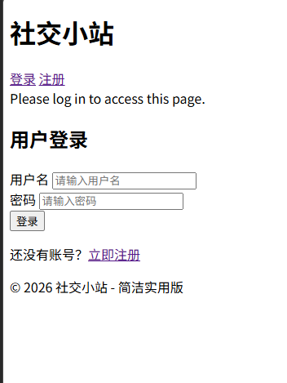
注册界面，输入用户名，邮箱，密码进行注册
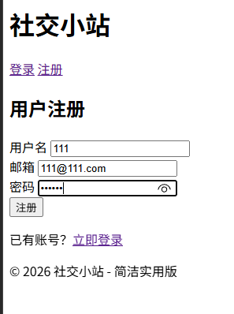、
发布动态与已有最新动态，以及点赞功能
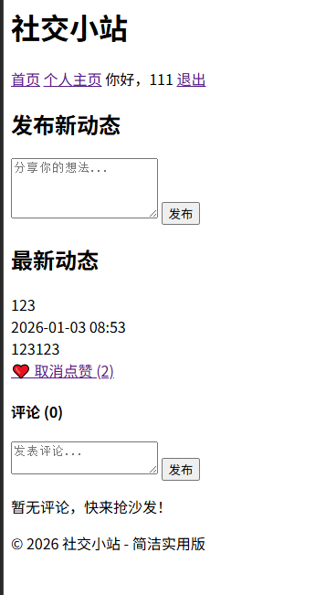
个人发布的动态可自行删除
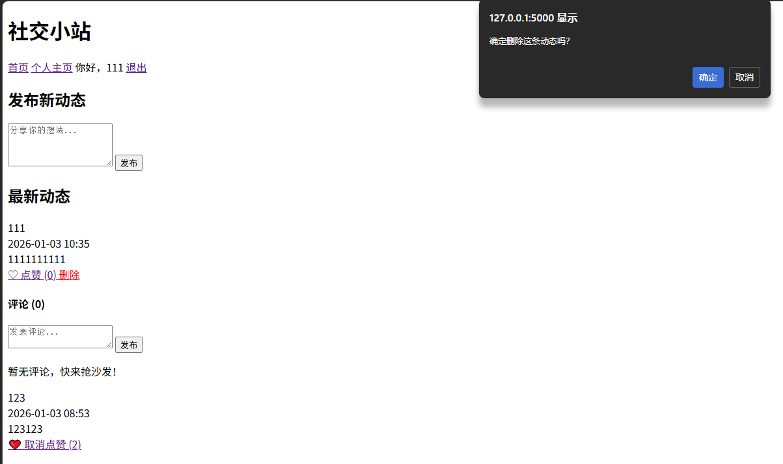
个人主页，可查看发布动态数与已发布动态。
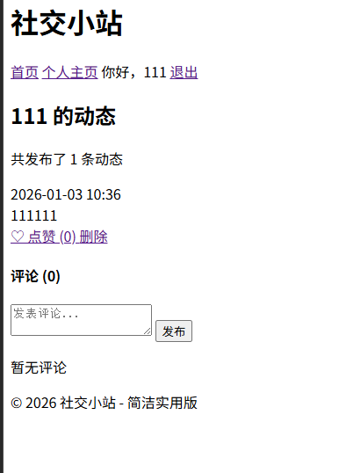
六、主要代码及其作用
一、核心后端代码（app.py）
1. 应用初始化 + 数据库配置（基础支撑）
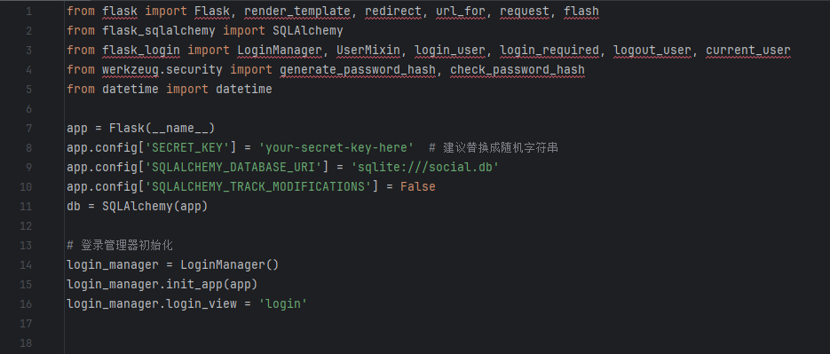
核心作用：
导入项目依赖的核心库（Flask 核心、数据库、用户登录、密码加密）；
配置应用基础参数（密钥、数据库），初始化核心工具对象（db、login_manager）；
定义登录拦截规则（未登录跳转登录页）

2.数据库模型（数据存储核心）
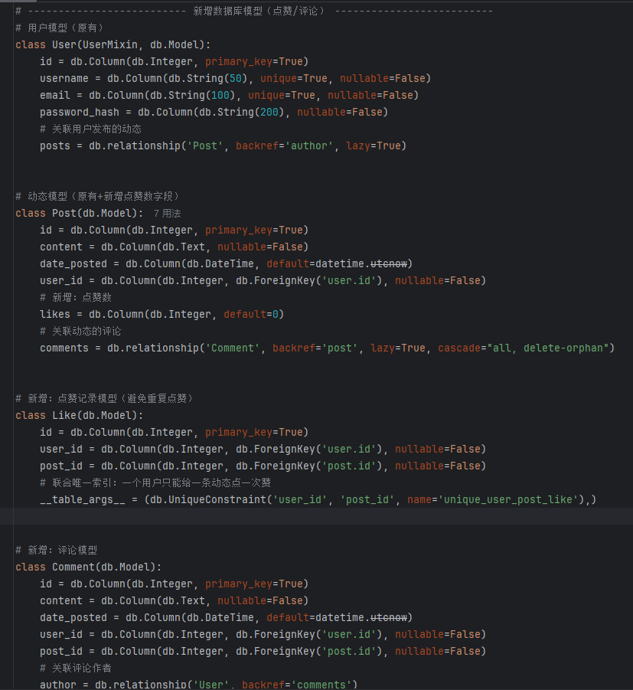
核心作用：
定义 4 张核心数据表的结构，明确字段类型、约束（唯一、非空）、默认值；
通过ForeignKey+relationship实现表之间的关联（用户 - 动态、动态 - 评论、用户 - 点赞）；
关键约束：点赞表的联合唯一索引（防重复点赞）、动态删除时级联删除评论（数据一致性）。

3.用户认证核心路由（注册 / 登录 / 登出）
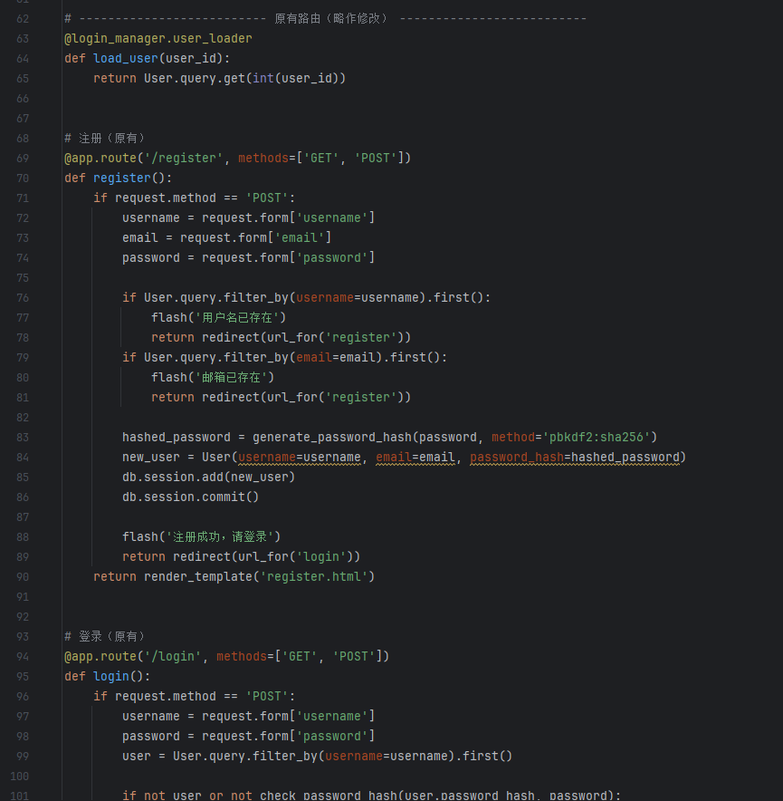
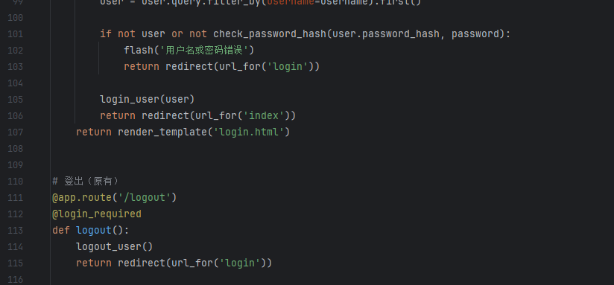
核心作用：
load_user：Flask-Login 的核心回调，用于根据会话中的用户 ID 加载用户；
注册：校验用户名 / 邮箱唯一性，密码加密存储，避免明文泄露；
登录：校验用户凭证，通过login_user创建登录状态；
登出：通过logout_user销毁登录状态，跳转登录页。

- 动态 + 互动核心路由（发布 / 点赞 / 评论 / 删除）
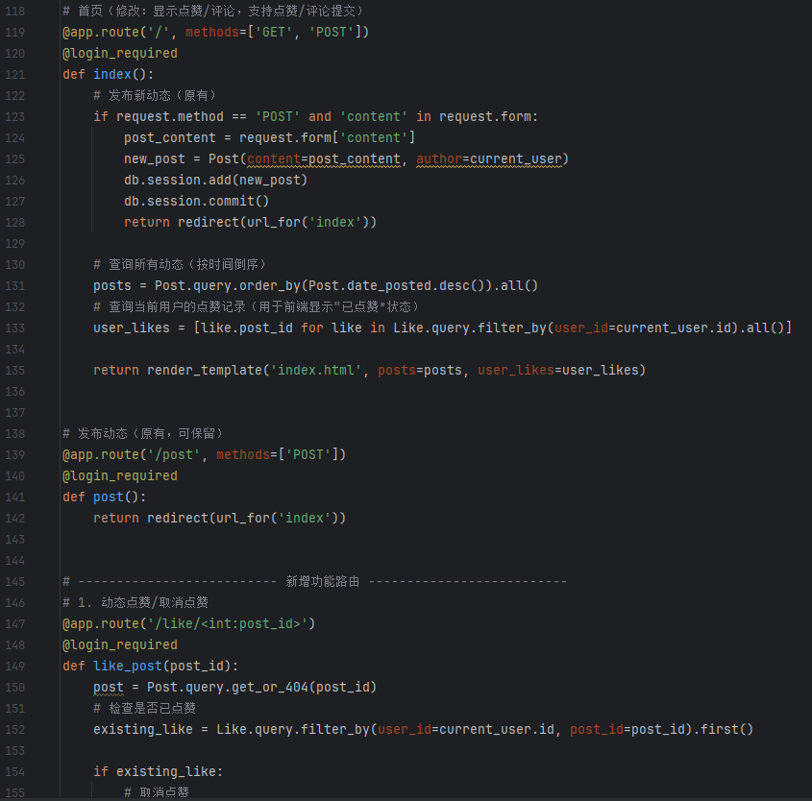
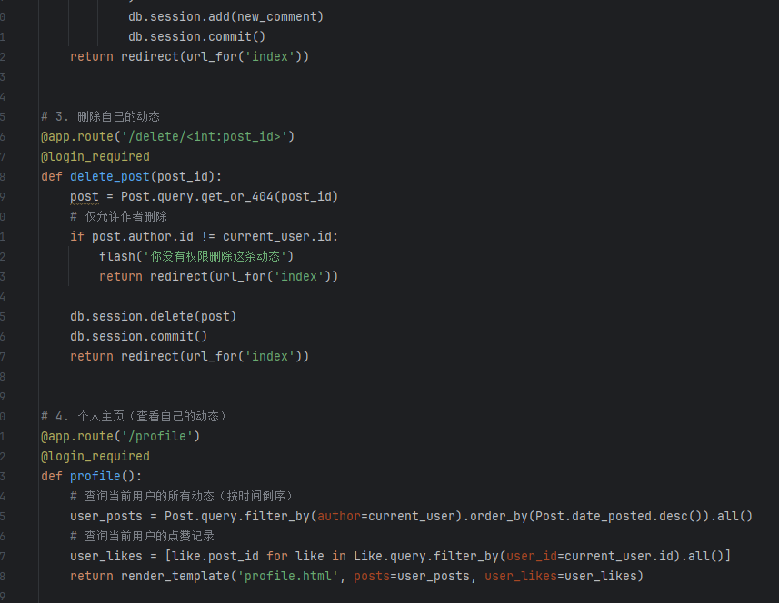
核心作用：
首页：处理动态发布，查询所有动态并传递给前端，同时传递用户点赞记录（用于显示点赞状态）；
点赞：判断用户是否已点赞，实现 “点赞 / 取消点赞” 切换，同步更新点赞数；
评论：过滤空评论，创建评论记录并关联到对应动态；
删除动态：校验作者权限，仅本人可删除，防止越权操作；
个人主页：查询当前用户发布的所有动态，实现 “我的动态” 展示。
二、核心前端模板代码（templates/index.html）
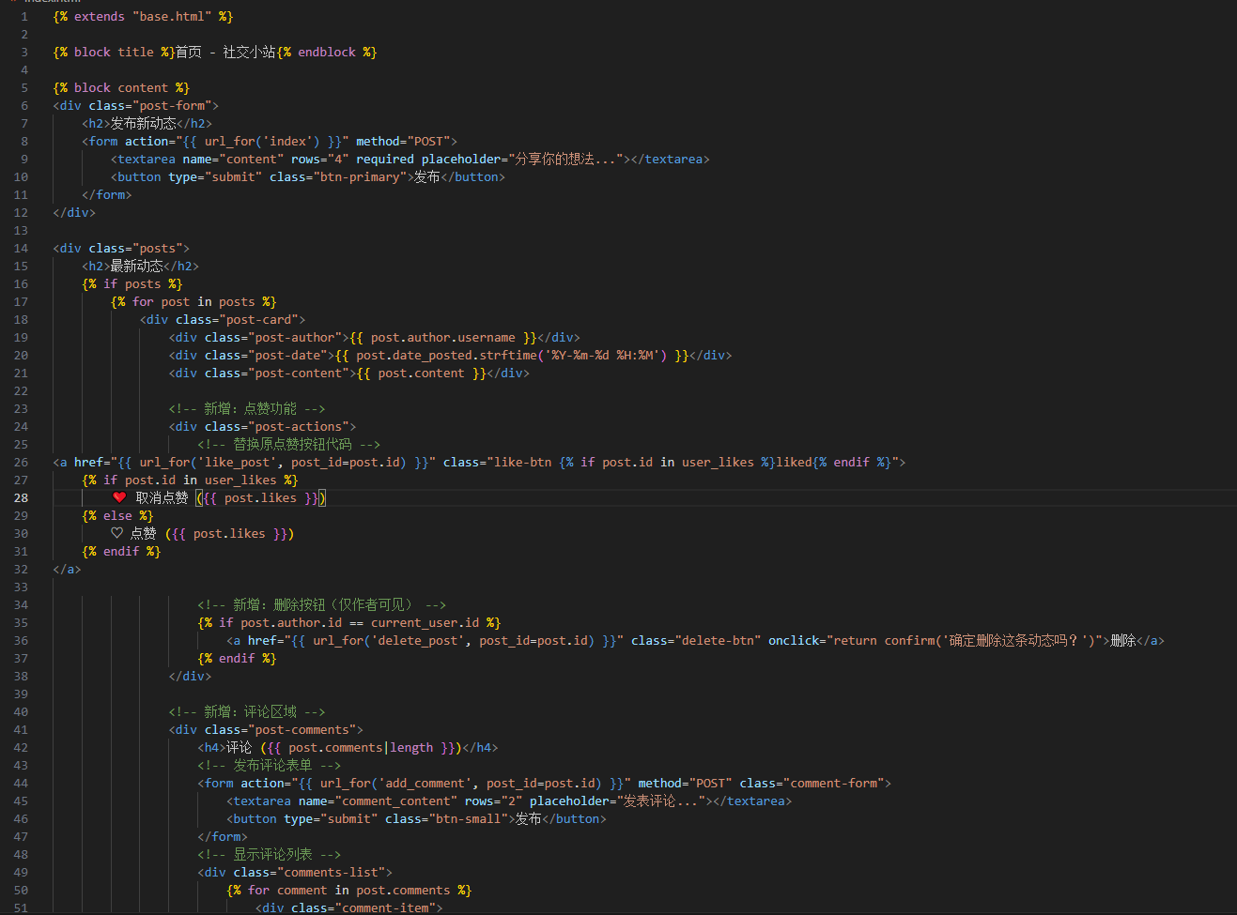
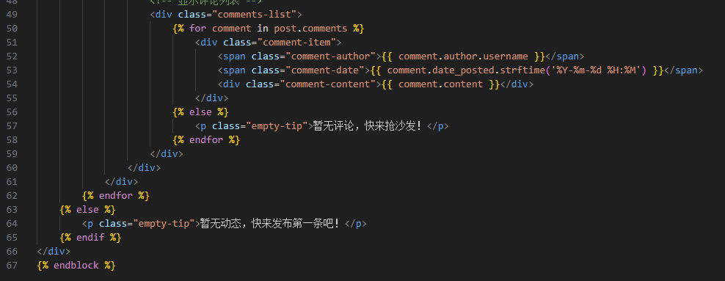
核心作用：
继承base.html：复用公共布局，减少重复代码；
发布动态表单：通过 POST 请求提交动态内容到首页路由；
动态列表渲染：遍历后端传递的posts，显示发布者、时间、内容；
点赞按钮：根据user_likes动态显示 “点赞 / 取消点赞” 状态，点击触发like_post路由；
删除按钮：仅动态作者可见，点击触发delete_post路由，弹窗确认防止误删；
评论区域：发布评论表单（提交到add_comment路由）+ 遍历显示评论列表，无评论时显示提示。

三、核心样式代码（static/css/style.css）
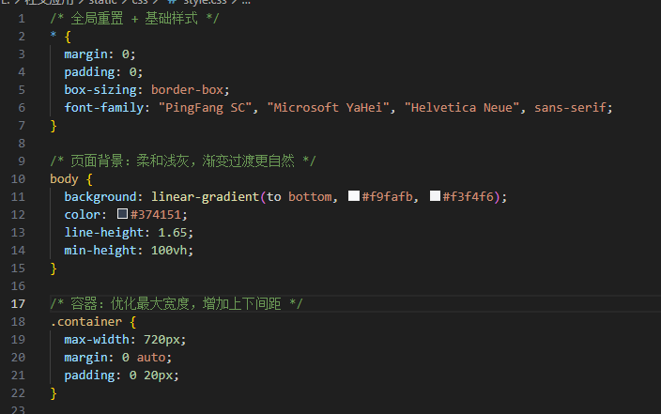
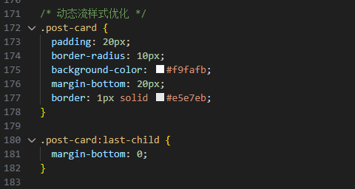
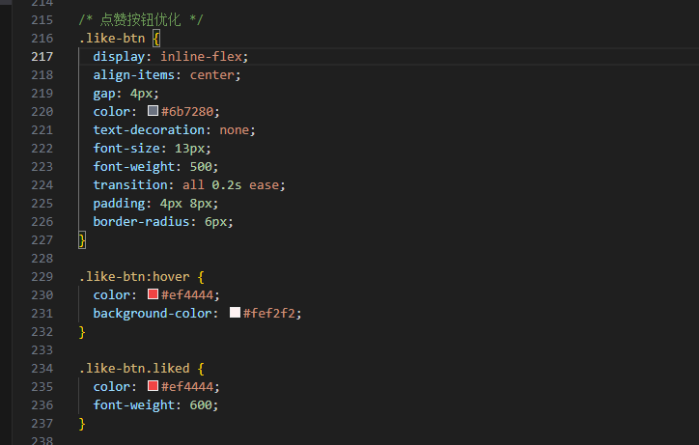
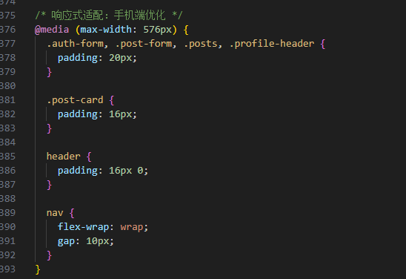
核心作用：
全局样式重置：消除不同浏览器的默认样式差异；
容器样式：控制页面内容宽度，保证 PC / 手机端显示居中；
动态卡片：通过圆角、边框、背景色区分每个动态，提升可读性；
点赞按钮：hover 效果（颜色 + 背景）提升交互反馈，liked类标记已点赞状态；
响应式适配：手机端缩小动态卡片内边距，避免内容挤压。
七、实验收获
独立完成简单社交小站网页的开发，让我收获颇丰。一方面，我将HTML、CSS、JavaScript的理论知识转化为了实践能力，不仅掌握了页面布局、交互逻辑实现、本地数据存储等核心技能，更学会了用浏览器调试工具排查问题，形成了独立拆解和解决技术难题的思维。另一方面，开发过程中我不再只关注“功能能不能实现”，而是开始站在用户角度思考体验优化，比如简化动态发布流程、调整页面模块布局，同时养成了模块化拆分代码的习惯，为后续开发更复杂的项目打下了基础。
这次独立开发的经历，更让我体会到拆解复杂需求的重要性——从搭建静态页面到实现单个交互功能，再到整合所有模块，一步步推进的过程让我摆脱了面对项目的畏难情绪，每一次解决bug后的成就感，也让我对网页开发的热情更加浓厚，清晰地看到了自己从“会写代码”到“能做产品”的成长。

